Nº EMPENHO: 6506
NOTA DE DESPESA: 31137
NOME: MILENA DO CARMO JACOB
MÊS REFERÊNCIA: SETEMBRO/2025

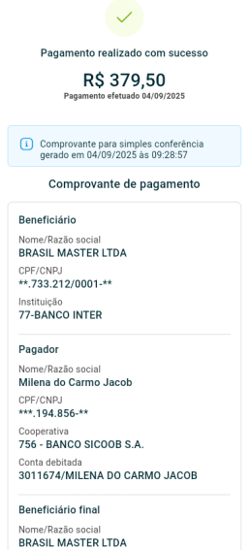
COMPROVANTE DE PAGAMENTO

